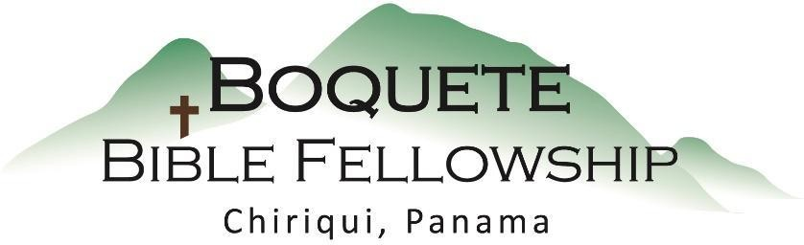

Adoración Dominical – 5 de diciembre, 2021

Bienvenida y Anuncios
Oración de limpieza: Hebreos 10:19-22
Llamado a la adoración: Salmo 95:1-3
Adoración a través del canto
Adoración a través de las Ofrendas
La oración de iluminación
Sermón: Acercándonos a Dios – Parte 1
Bendición: 2 Pedro 3:18

Anuncios para esta semana

Estudio Bíblico de los miércoles – Bryan estará liderando un estudio Bíblico en Juan 8 esta semana a las 10:30am. Este será al estilo de un grupo pequeño con preguntas para ser discutidas. Por favor comparta con nosotros mientras nos reunimos alrededor de la palabra.

Estudios Bíblico para las damas– Karen estará liderando a nuestras damas a través de un estudio el jueves a las 10:00am. Todas están invitadas.

Bautismos – Nuevamente esta semana en el patio de atrás – Por favor planee quedarse unos minutos más después del servicio

Santa Cena – Nótese que debido a los bautismos, la Santa Cena ha sido aplazada hasta la próxima semana, el 12 de diciembre .

Notas del Sermón – Acercándonos a Dios – Parte 1

Seguimiento de Lucas 10:38-42 (María y Marta)

Me darás a conocer la senda de la vida; En tu presencia hay plenitud de gozo; En tu diestra hay deleites para siempre. – Salmo 16:11

La meta/objetivo principal de Dios para nosotros esta mañana: Mostrarnos cómo acercarnos a Dios y, al hacerlo, conocerlo más plenamente y disfrutarlo más profundamente.

Acércate a Dios, y Él se acercará a ustedes. Limpien sus manos, pecadores, y ustedes de doble ánimo, purifiquen sus corazones. – Santiago 4:8

También Hebreos 4:16, 10:22; Salmo 96:8

Sencillo, Crítico y fundamental:

__Planea__ un tiempo con Dios.

Tres maneras principales y prácticas en las que Dios desea que nos acerquemos a Él:

1.) Nos acercamos a Él a través de __Su__ __Palabra__.

(Los números 2 & 3 la próxima vez)

